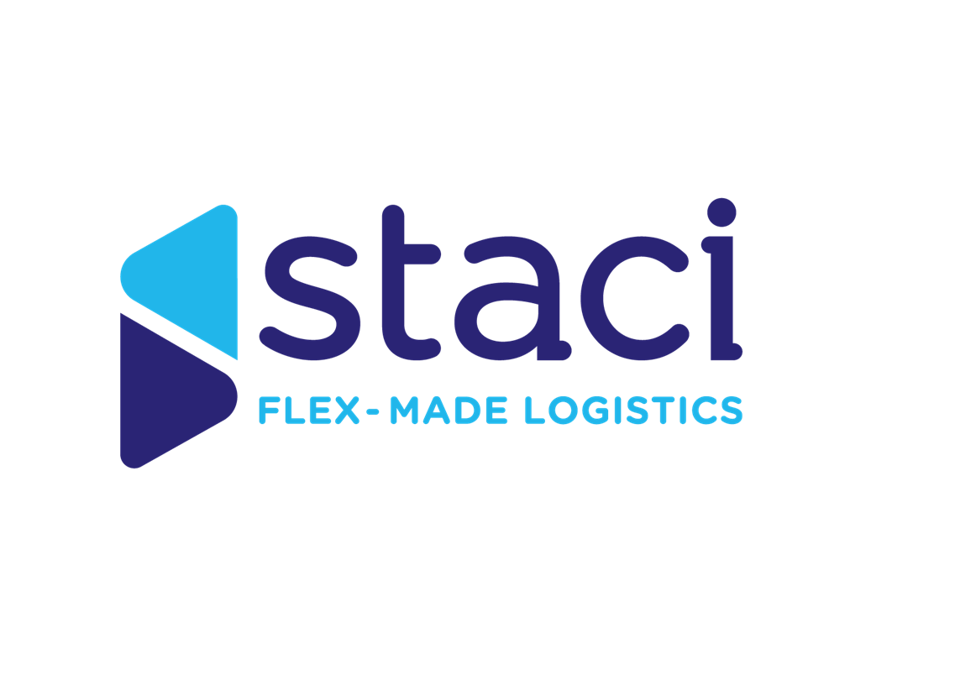

TECHNICIEN DE MAINTENANCE H/F
Saint Ouen l’Aumône (95)

A propos de nous :

Le Groupe STACI est leader sur le segment de la logistique de détail B2B et B2C, le D2C et l'e-commerce pour une clientèle de grands groupes à réseaux et le secteur public. De dimension internationale, le Groupe STACI s'appuie sur 78 sites en Allemagne, Belgique, Espagne, France, Italie, Pays-Bas, Royaume Uni, Etats-Unis et Asie.

Sensible aux enjeux du développement durable, nous mettons en œuvre des solutions innovantes pour préserver l'environnement et nous veillons à développer les compétences de nos collaborateurs et à promouvoir la diversité. Accompagner, s'engager, innover et contribuer : ces valeurs guident chaque jour nos 3 500 collaborateurs qui mettent leur expertise au service de nos clients en France et dans le monde.

Tu aimes le monde du transport et de la logistique et souhaites évoluer dans une entreprise en pleine croissance, tout en restant actif et performant ?

C'est une excellente opportunité ! Nous recherchons un Technicien de maintenance F/H

Tes challenges :

Rattaché(e) aux services généraux, tes missions sont les suivantes :

- Maintenance préventive sur mécanisation
- Maintenance préventive sur cercleuse
- Installation préventive électrique
- Installation préventive sur mécanique générale

Liste non exhaustive

Parlons de toi...

Tu prépares une formation BAC+2 en maintenance, mécanique, électricité, automatisme, électronique, électrotechnique.
Tu maîtrises les outils informatiques (Excel, Outlook, PPT, Word...).

Tu fais preuve de :
- Rigueur
- Gestion des priorités
- Capacités à travailler en équipe
- Organisation

Si tu te reconnais dans ce profil, n’hésite pas à nous transmettre ta candidature : recrutement@staci.com

